МУНИЦИПАЛЬНОЕ БЮДЖЕТНОЕ ДОШКОЛЬНОЕ ОБРАЗОВАТЕЛЬНОЕ УЧРЕЖДЕНИЕ
ДЕТСКИЙ САД «РОДНИЧОК» Г. ВОЛГОДОНСКА
(МБДОУ ДС «Родничок» г.Волгодонска)

Учим стихи с детьми

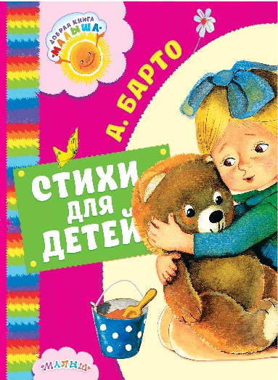
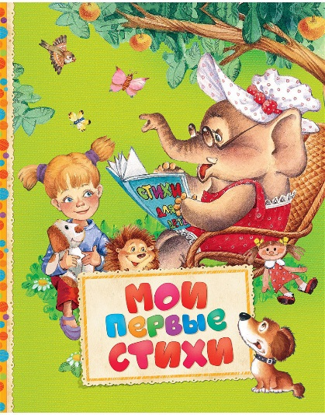
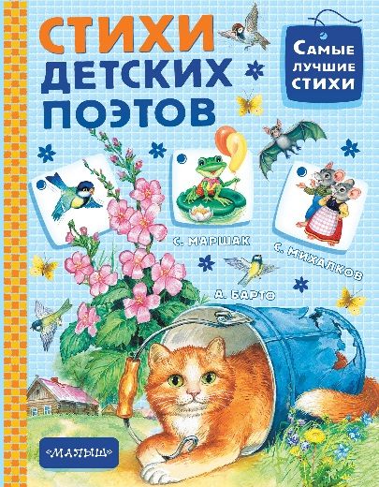

Материал подготовила:
воспитатель
Баранова Л.И.

Уважаемые родители!
Предлагаем вам вспомнить и повторить стихотворения, которые мы с ребятами учили в детском саду.

Стихотворение «Есть в лесу под елкой хата» П. Воронько

Есть в лесу под елкой хата,
Там уснули медвежата,
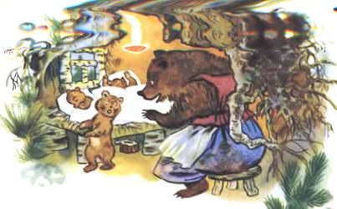
А меньшой не хочет спать,
Маме стал надоедать,
Капризуля косолапый просит:
«Ужин мне состряпай,
Принеси скорей сюда,
Меду, рыбки из пруда».
«Баю – баю надо спать», -
Напевает сыну мать,-
«Ты уснёшь и сон придёт –
Всё в корзине принесёт».

Стихотворение «Котята» С.Маршак
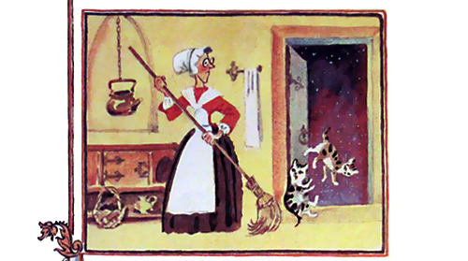
Два маленьких котенка поссорились в yглy.
Сердитая хозяйка взяла свою метлy
И вымела из кyхни дерyщихся котят,
Не справившись при этом, кто прав, кто виноват.
А дело было ночью, зимою, в январе.
Два маленьких котенка озябли во дворе.
Легли они, свернувшись, на камень y крыльца, Носы уткнули в лапки и стали ждать конца.
Но сжалилась хозяйка и отворила дверь.
-Нy что, -она спросила,-не ссоритесь теперь?
Прошли они тихонько в свой yгол на ночлег,
Со шкyрок отряхнyли холодный, мокрый снег
И оба перед печкой заснyли сладким сном.
А вьюга до рассвета шyмела за окном.

Стихотворение «Мой мишка» З. Александрова
Я рубашку сшила Мишке,
Я сошью ему штанишки.
Надо к ним карман пришить
И конфетку положить.
На плите сварилась каша.
Где большая ложка наша?
Я тебе перед едой
Лапы вымою водой.
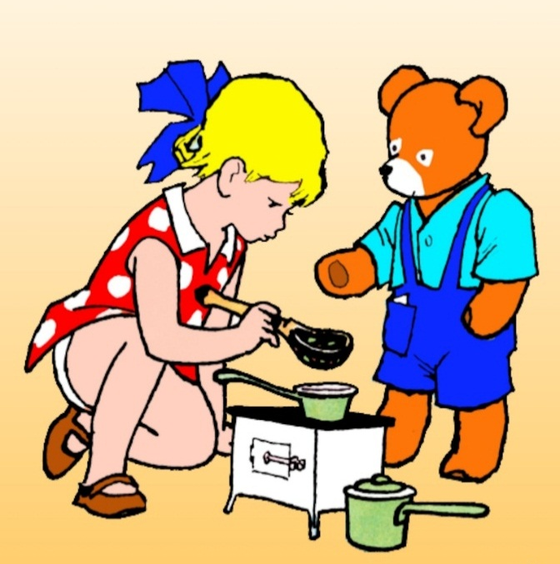
Повяжу тебе салфетку.
Ешь котлетку,
Ешь конфетку,
Молоко свое допей,
И пойдем гулять скорей.
Это куры. Это утки.
Чёрный Шарик возле будки.
Мы его не позовем,
Убежим гулять вдвоем.
Пьёт козленок из корыта,
На тебя глядит сердито.
Ты не бойся - это гусь.
Я сама его боюсь.
Мы по узенькой дощечке
Побежим купаться к речке,
Будем плавать, загорать,
Наши трусики стирать.
Мишка топал, баловался -
Лёгкий мостик зашатался.
По реке идут круги...
Шарик, Шарик, помоги!
Мишка мокрый, будто губка.
Сохнет плюшевая шубка.
Шарик убежал вперёд.
Нам от мамы попадёт!

